Aktywność ekonomiczna ludności w województwie świętokrzyskim w 2 kwartale 2026 r. (dane wstępne)
Ludność aktywna zawodowo w drugim kwartale 2026 r. stanowiła 56,7% ludności w wieku 15-89 lat. W porównaniu z drugim kwartałem 2025 r. wskaźnik ten zwiększył się o 1,5 p.proc. Wzrosły również wskaźnik zatrudnienia (o 1,4 p.proc.) i stopa bezrobocia (o 0,1 p.proc.). Mniej niż przed rokiem było biernych zawodowo (o 3,8%).
56,7%
Współczynnik aktywności zawodowej osób w wieku 15-89 lat

Tabl. 1. Podstawowe wyniki BAEL
Wyszczególnienie | 2 kwartał 2025 | 1 kwartał 2026 | 2 kwartał 2026
Aktywni zawodowo w tys. | 517 | 514 | 528
pracujący | 495 | 492 | 505
bezrobotni | 22 | 21 | 23
Bierni zawodowo w tys. | 420 | 420 | 404
Współczynnik aktywności zawodowej w % | 55,2 | 55,1 | 56,7
Wskaźnik zatrudnienia w % | 52,8 | 52,7 | 54,2
Stopa bezrobocia w % | 4,3 | 4,1 | 4,4

Aktywni zawodowo
W 2 kwartale 2026 r. liczba aktywnych zawodowo w województwie świętokrzyskim ukształtowała się na poziomie 528 tys. osób (o 2,1% więcej niż przed rokiem). Większość z nich (54,8%) stanowili mężczyźni. Wyraźnie wyższy wzrost wystąpił w grupie kobiet (o 3,5%). Wśród mężczyzn liczba aktywnych zawodowo zwiększyła się o 0,3%.
Wzrost liczby aktywnych zawodowo odnotowano niezależnie od płci, ale jego skala była wyraźnie większa wśród kobiet
Wyższą niż przed rokiem liczbę aktywnych zawodowo odnotowano zarówno w miastach (o 1,3%), jak i na wsi (o 2,8%). Udział mieszkańców obszarów wiejskich w liczbie aktywnych zawodowo osiągnął 55,1%.
Współczynnik aktywności zawodowej ukształtował się na poziomie o 1,5 p.proc. wyższym niż rok wcześniej i wyniósł 56,7%. W podziale według płci zdecydowanie wyższą jego wartość nadal notowano wśród mężczyzn (64,2% wobec 49,5% u kobiet). Wyższy poziom odnotowano na wsi (57,2%). W miastach wskaźnik aktywności zawodowej wyniósł 56,2%. Większa wartość wskaźnika na wsi to efekt wysokiej aktywności ludności związanej z gospodarstwem rolnym. Współczynnik aktywności zawodowej w tej grupie wyniósł 70,6%, podczas gdy wśród mieszkańców wsi niezwiązanych z gospodarstwem rolnym – 50,6%.
Kierunek zmian współczynnika aktywności zawodowej różnicował wiek. Największy wzrost tego wskaźnika wystąpił wśród osób w wieku 25-34 lata (o 3,9 p.proc. do 90,7%), 55-89 lat (o 2,1 p.proc. do 27,9%) i 35-44 lata (o 1,1 p.proc. do 91,2%). Spadek wystąpił tylko wśród osób w wieku 45-54 lata (o 1,4 p.proc. do 87,8%).
Duże różnice aktywności ekonomicznej utrzymały się w zależności od wykształcenia badanych. Zdecydowanie najwyższy poziom współczynnika aktywności ekonomicznej ludności notowany był w dalszym ciągu w grupie osób z wykształceniem wyższym (83,5%), natomiast najniższy wśród posiadających wykształcenie gimnazjalne, podstawowe, niepełne podstawowe lub bez wykształcenia szkolnego (13,7%). Wzrost współczynnika aktywności zawodowej wystąpił wśród osób z wykształceniem zasadniczym zawodowym (o 2,8 p.proc.) i wyższym (o 1,9 p.proc.), natomiast spadek wśród osób z wykształceniem gimnazjalnym, podstawowym, niepełnym podstawowym lub bez wykształcenia szkolnego (o 2,1 p.proc.), średnim ogólnokształcącym (o 1,7 p.proc.) oraz policealnym i średnim zawodowym (o 0,1 p.proc.).

Pracujący
Liczba pracujących zwiększyła się w skali roku. Zmniejszyło się obciążenie pracujących osobami niepracującymi
Liczba pracujących w 2 kwartale 2026 r. ukształtowała się na poziomie 505 tys. i w skali roku zwiększyła się o 2,0%. Wyższy wzrost wystąpił wśród kobiet (o 4,6%), podczas gdy liczba pracujących mężczyzn zwiększyła się 0,4%. Liczba pracujących wzrosła zarówno na wsi (o 2,2%), jak i w miastach (o 1,8%).
Zmniejszyło się obciążenie pracujących osobami niepracującymi. W 2 kwartale 2026 r. na 1000 pracujących przypadało 846 bezrobotnych i biernych zawodowo.
Wskaźnik zatrudnienia będący miernikiem zaangażowania ludności w procesie pracy zwiększył się o 1,4 p.proc. i wyniósł 54,2%. Podobnie jak w przypadku współczynnika aktywności ekonomicznej, także wskaźnik zatrudnienia różnicowała płeć. Zdecydowanie wyższy był wśród mężczyzn, spośród których pracowało 61,3%. Kobiety rzadziej podejmowały pracę (47,6% z nich to osoby pracujące). Wśród mężczyzn wskaźnik zatrudnienia zwiększył się o 0,6 p.proc., a wśród kobiet o 2,4 p.proc.
W miastach wskaźnik zatrudnienia zwiększył się na przestrzeni roku o 1,5 p.proc., natomiast na wsi o 1,4 p.proc. W rezultacie wskaźnik zatrudnienia na wsi nadal kształtował się na wyższym poziomie niż w miastach (54,4% wobec 54,0%).
Na wsi znacznie większy wskaźnik dotyczył ludności wiejskiej związanej z gospodarstwem rolnym, przy czym w skali roku zwiększył się on o 1,0 p.proc. do 70,6%. W grupie ludności niezwiązanej z gospodarstwem rolnym wzrósł w tym okresie o 0,5 p.proc. (do 46,8%).
W rolnictwie indywidualnym pracowało 10,9% ogółu pracujących (wobec 11,5% przed rokiem). Spośród nich 65,5% to mężczyźni.
Znaczny wzrost wskaźnika zatrudnienia wystąpił wśród osób w wieku 25-34 lata (o 4,0 p.proc.) i 55-89 lat (o 3,1 p.proc.). Wyższy był on także w grupie 35-44 lata (o 0,2 p.proc.). Spadek odnotowano jedynie wśród osób w wieku 45-54 lata (o 1,2 p.proc.), natomiast wśród osób w wieku 15-24 lata wskaźnik pozostał na poziomie sprzed roku.
Poziom wskaźnika zatrudnienia znacznie różnicował również poziom wykształcenia. Jego zdecydowanie najwyższa wartość wystąpiła wśród pracowników, którzy ukończyli szkołę wyższą (82,4%). Najniższą notowano wśród osób z wykształceniem gimnazjalnym, podstawowym, niepełnym podstawowym lub bez wykształcenia szkolnego (11,5%). Wzrost wskaźnika zatrudnienia wystąpił wśród osób z wykształceniem: wyższym (o 2,5 p.proc.), zasadniczym zawodowym (o 1,5 p.proc.) oraz policealnym i średnim zawodowym (o 0,7 p.proc.). Spadek odnotowano natomiast tylko wśród posiadających średnie ogólnokształcące (o 3,1 p.proc.) oraz gimnazjalne, podstawowe, niepełne podstawowe lub bez wykształcenia szkolnego (o 3,0 p.proc.).
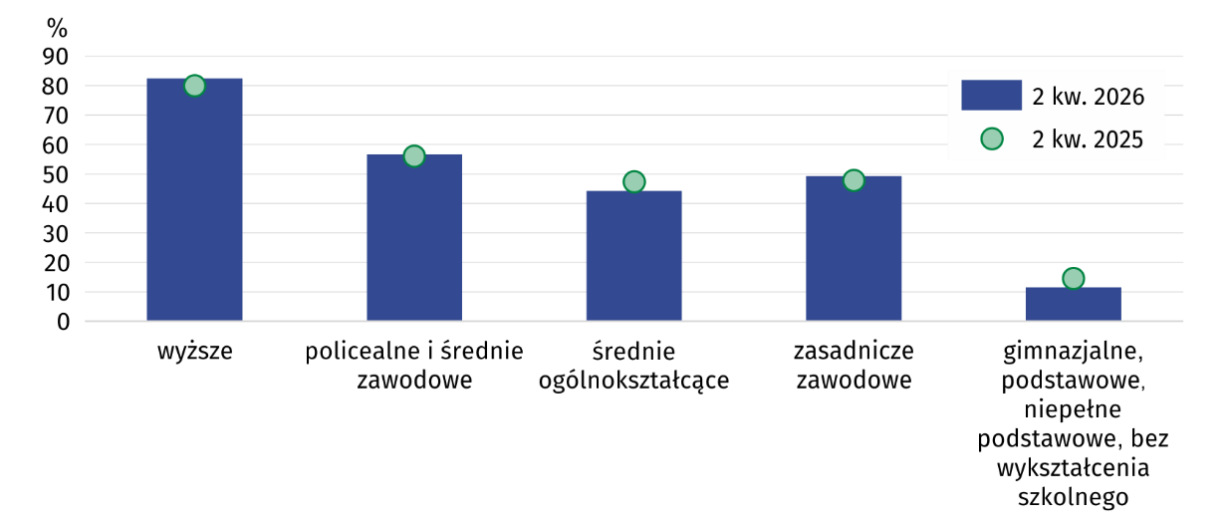
Wykres 1. Wskaźnik zatrudnienia według wykształcenia
W 2 kwartale 2026 r. w sektorze prywatnym w województwie świętokrzyskim pracowało 358 tys. osób, tj. 70,9% ogółu pracujących. Wśród nich dominowali mężczyźni, a ich udział zmniejszył się w porównaniu z rokiem poprzednim (o 1,3 p.proc. do 61,2%). W sektorze publicznym wśród 147 tys. pracujących przeważały natomiast kobiety, a ich udział zwiększył się do 61,6% (o 0,2 p.proc.). Znacznie wyższy wzrost liczby pracowników w stosunku do analogicznego okresu roku poprzedniego odnotowano w sektorze publicznym (o 5,0%). W sektorze prywatnym przybyło 0,8% pracowników.
Liczba pracowników znacznie szybciej rosła w sektorze publicznym
Zatrudnieni stanowili 78,0% ogółu pracujących, a pracodawcy i pracujący na własny rachunek – 21,4%. Mężczyźni przeważali zarówno wśród pracodawców i pracujących na własny rachunek, wśród których stanowili 63,9%, jak i w grupie zatrudnionych (52,0%). O ich przewadze wśród zatrudnionych zdecydował sektor prywatny, w którym ich udział wyniósł 60,1%.
Wykres 2. Udział pracujących kobiet według statusu zatrudnienia i sektorów własności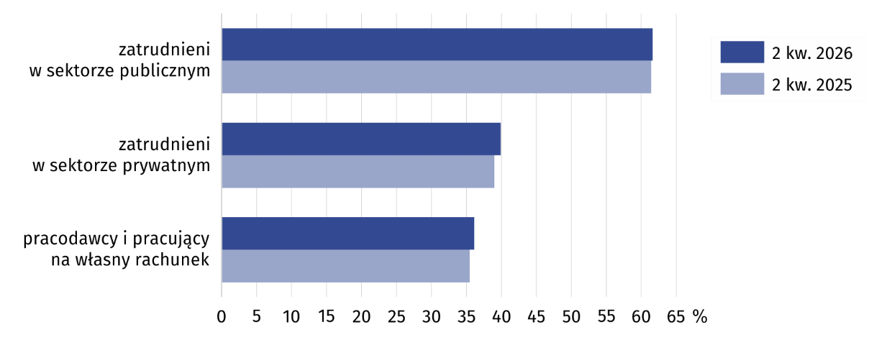
Liczba zatrudnionych zwiększyła się w skali roku o 3,4%. Wzrost ten był wyraźniejszy u kobiet (o 5,0%) niż u mężczyzn (o 2,0%). Z kolei liczba pracodawców i osób pracujących na własny rachunek zmalała o 1,8%. Przyczynił się do tego spadek w grupie mężczyzn (o 2,8%), podczas gdy wśród kobiet nie uległa ona zmianie.
W skali roku zwiększyła się liczba zatrudnionych. Mniej było natomiast pracodawców i osób pracujących na własny rachunek
Osoby zatrudnione na czas nieokreślony stanowiły 85,1% ogółu. Ich wyższy odsetek wystąpił w sektorze publicznym, w którym wyniósł 91,8%. W sektorze prywatnym zatrudnieni na czas nieokreślony stanowili 81,0%.
Wyższym udziałem zatrudnionych na czas nieokreślony charakteryzowali się mężczyźni (86,8% ogółu zatrudnionych mężczyzn) niż kobiety (83,2% w grupie zatrudnionych kobiet). W miastach zatrudnieni na czas nieokreślony stanowili 83,7% wszystkich zatrudnionych, a na wsi – 86,9%.
Najliczniejszą grupę zawodową w województwie świętokrzyskim stanowili specjaliści. Ich liczba na przestrzeni roku zwiększyła się o 16,7% (do 105 tys.). Znaczną grupę pracujących stanowili także m.in. robotnicy przemysłowi i rzemieślnicy oraz pracownicy usług i sprzedawcy. Liczba pracowników usług i sprzedawców zwiększyła się w skali roku o 5,5% (do 77 tys.), natomiast robotników przemysłowych i rzemieślników ubyło o 1,3% (do 77 tys.).
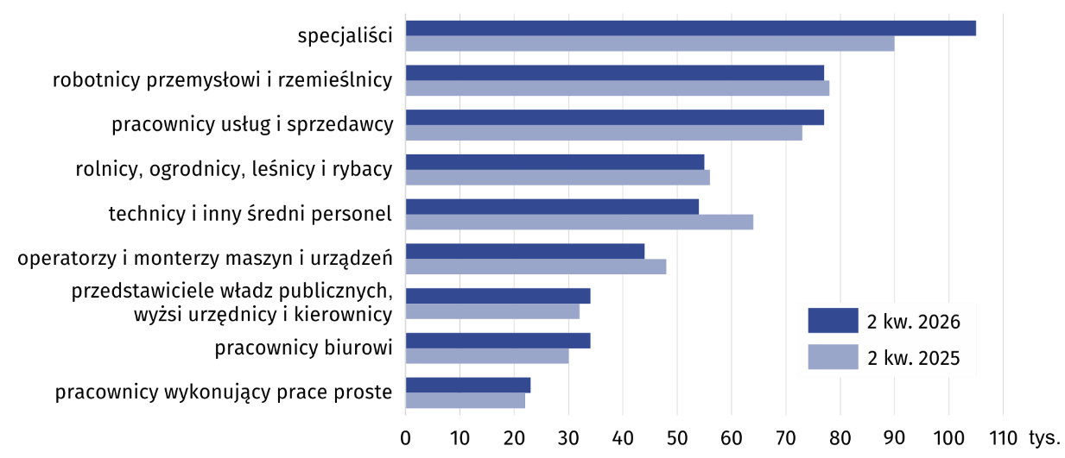
Wykres 3. Pracujący według grup zawodowych

Mężczyźni dominowali m.in. wśród: robotników przemysłowych i rzemieślników (84,6%), operatorów i monterów maszyn i urządzeń (81,8%), a także rolników, ogrodników, leśników i rybaków (65,5%). Kobiety przeważały natomiast m.in. wśród: pracowników wykonujących prace proste (78,3%), specjalistów (65,7%) oraz pracowników biurowych (62,9%).
Podobnie jak przed rokiem w dłuższym wymiarze czasu pracowali mężczyźni, a także mieszkańcy wsi
Zmniejszył się udział pracujących, którzy w badanym tygodniu przepracowali 40 godzin i więcej. Stanowili oni 71,7% ogółu (przed rokiem – 76,2%). W dalszym ciągu kobiety pracowały w krótszym wymiarze czasu. W grupie mężczyzn odsetek pracujących przynajmniej 40 godz. tygodniowo wyniósł 76,1%, a wśród kobiet – 66,4%. Podobnie jak przed rokiem dłużej pracowali mieszkańcy wsi. Odsetek pracujących 40 godzin i więcej wyniósł wśród nich 73,3%, podczas gdy w miastach 69,7%.

Bezrobotni
W skali roku odnotowano niewielki wzrost stopy bezrobocia. Skróceniu uległ przeciętny czas poszukiwania pracy
Liczba bezrobotnych (w wieku 15-74 lata) w 2 kwartale 2026 r. wyniosła 23 tys., tj. o 4,5% więcej niż przed rokiem. Do oceny natężenia bezrobocia służy stopa bezrobocia wyrażająca udział bezrobotnych wśród aktywnych zawodowo w wieku 15-89 lat. W 2 kwartale 2026 r. ukształtowała się na poziomie 4,4% (wobec 4,3% rok wcześniej).
Przeciętny czas poszukiwania pracy był o 0,5 miesiąca krótszy niż rok wcześniej i wyniósł 9,3 miesiąca.

Bierni zawodowo
Spadek liczby biernych zawodowo odnotowano niezależnie od płci i miejsca zamieszkania
W 2 kwartale 2026 r. zbiorowość biernych zawodowo liczyła 404 tys. osób, tj. 43,3% ogółu ludności w wieku 15-89 lat. Wśród nich dominowały kobiety, które stanowiły 60,3% ogółu, a także mieszkańcy wsi – 54,0%. W skali roku liczba biernych zawodowo zmniejszyła się o 3,8%, przy czym większy spadek wystąpił wśród kobiet (o 4,7%), podczas gdy w grupie mężczyzn zmalała o 3,0%. Liczba biernych zawodowo na wsi zmalała o 4,0%, a w miastach o 3,6%.
W przekroju wieku zdecydowanie najliczniejszą grupę biernych zawodowo tworzyły osoby w wieku 55-89 lat. W ciągu roku ich liczba zmniejszyła się o 3,8% i stanowiła 68,3% ogółu.
Spadek liczby biernych w skali roku wystąpił we wszystkich grupach wykształcenia, w tym największy wśród osób z wykształceniem wyższym (o 6,7%), gimnazjalnym, podstawowym, niepełnym podstawowym lub bez wykształcenia (o 6,2%) i zasadniczym zawodowym (o 3,8%).
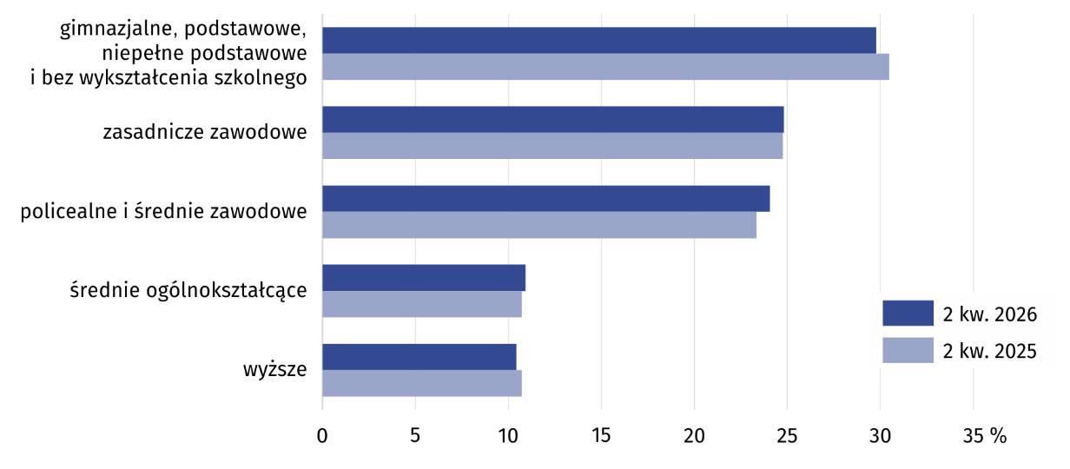
Wykres 4. Bierni zawodowo według wykształcenia
Najważniejszym powodem braku aktywności zawodowej (przyczyny bierności określane są dla populacji biernych zawodowo w wieku 15-74 lata) było pobieranie świadczeń emerytalnych, na co wskazywało 53,3% biernych zawodowo. Odsetek ten wzrósł w skali roku o 1,0 p.proc. Relatywnie mniej było osób, którzy nie poszukiwali pracy w związku z chorobą i niepełnosprawnością (o 0,6 p.proc. do 9,2%) oraz tych, które jako przyczynę bierności zawodowej podawały naukę i uzupełnianie kwalifikacji (o 0,3 p.proc. do 24,8%).
Tabl. 2. Aktywność ekonomiczna ludności w wieku 15-89 lat w 2 kwartale 2026 r.
Wyszcze-gólnienie | Lud-ność | Aktywni zawodowo |  |  | Bierni zawo-dowo | Współ-czyn-nik aktyw-ności zawo-dowej | Wskaź-nik zatrud-nienia | Stopa bez-ro-bocia
Wyszcze-gólnienie | Lud-ność | ogó-łem | pracu-jący | bezro-botni
Wyszcze-gólnienie | w tys. |  |  |  |  | w %
Ogółem | 931 | 528 | 505 | 23 | 404 | 56,7 | 54,2 | 4,4
mężczyźni | 450 | 289 | 276 | 14 | 160 | 64,2 | 61,3 | 4,8
kobiety | 481 | 238 | 229 | . | 243 | 49,5 | 47,6 | .
miasta | 422 | 237 | 228 | . | 186 | 56,2 | 54,0 | .
wieś | 509 | 291 | 277 | 14 | 218 | 57,2 | 54,4 | 4,8
Z ogółem w wieku:
15–24 lata | 109 | 27 | 22 | . | 82 | 24,8 | 20,2 | .
25–34 | 118 | 107 | 100 | . | 12 | 90,7 | 84,7 | .
35–44 | 148 | 135 | 130 | . | 13 | 91,2 | 87,8 | .
45–54 | 172 | 151 | 147 | . | 21 | 87,8 | 85,5 | .
55-89 lat | 384 | 107 | 107 | . | 276 | 27,9 | 27,9 | .
Z ogółem według wykształcenia:
wyższe | 255 | 213 | 210 | . | 42 | 83,5 | 82,4 | .
policealne i średnie zawodowe | 240 | 142 | 136 | . | 97 | 59,2 | 56,7 | .
średnie ogólnokształ-cące | 86 | 42 | 38 | . | 44 | 48,8 | 44,2 | .
zasadnicze zawodowe/ branżowe | 213 | 112 | 105 | . | 100 | 52,6 | 49,3 | .
gimnazjalne, podstawowe, niepełne podstawowe i bez wykształcenia szkolnego | 139 | 19 | 16 | . | 120 | 13,7 | 11,5 | .

W przypadku cytowania danych Głównego Urzędu Statystycznego prosimy o zamieszczenie informacji: „Źródło danych GUS”, a w przypadku publikowania obliczeń dokonanych na danych opublikowanych przez GUS prosimy o zamieszczenie informacji: „Opracowanie własne na podstawie danych GUS”.
Opracowanie merytoryczne:  Urząd Statystyczny w Kielcach  Dyrektor Ewa Tomczyk  Tel: 41 249 96 01 | Rozpowszechnianie:  Świętokrzyski Ośrodek Badań Regionalnych  Informatorium Statystyczne  Tel: 41 249 96 23, 41 249 96 24
Osoba do kontaktu z mediami w Urzędzie Statystycznym w Kielcach  Tel. 41 249 96 22  e-mail: a.krolik@stat.gov.pl |   kielce.stat.gov.pl

@Kielce_STAT

@UrzadStatystycznyKielce
Powiązane opracowania
Pracujący, bezrobotni i bierni zawodowo (wyniki wstępne BAEL)

Temat dostępny w bazach danych
Dziedzinowe Bazy Wiedzy - Rynek pracy
Strateg → Obszary tematyczne → Rynek pracy
Bank Danych Lokalnych → Rynek pracy

Ważniejsze pojęcia dostępne w słowniku
Aktywność ekonomiczna
Pracujący wg BAEL
Bezrobotni według BAEL

